## C:\Users\Documents\Desktop\Мое фото\2018 сурет\1 002.jpgСамбет Наталья Александровна

## учитель русского языка и литературы

## ОСШ имени C.Ерубаева, Арысский район,

## Туркестанская область.

## Краткосрочный план

|  |  |  |  |
| --- | --- | --- | --- |
| **Раздел долгосрочного плана:**  Язык и общение. | | **Школа: ОСШ C.Ерубаева, Арысский район,Туркестанская область.** | |
| **Дата:** | | **ФИО учителя: Самбет Наталья Александрқызы** | |
| **Класс: 6** | | **Участвовали: 10** | **Отсутствовали:0** |
| **Тема урока:** | Язык – важнейшее средство общения и познания . | | |
| **Учебные цели для достижения на этом уроке (ссылка на учебную программу)** | Г1. 6.2.4.1 создавать высказывание (повествование)  с опорой на ключевые слова или план  Ч.36.3.3.1 формулировать вопросы, направленные на оценку содержания текста, и отвечать на вопросы, выражая своё мнение по теме и/или поднимаемой проблеме;  П2. 6.4.5.1 писать эссе (объем 80 -100 слов) по картине/ теме, учитывая особенности текста-повествования | | |
| **Цель урока** | * обратить внимание учащихся на роль языка в жизни человека и общества; * создавать высказывания о языке с опорой на ключевые слова; * выражать свое мнение о роли языка в развитии; * формулировать вопросы используя слова данной тематики; * писать эссе по картинкам или теме соблюдая структуру. | | |
| **Критерии оценивания** | * Создают высказывание повествование; * Опираются на ключевые слова; * Высказывают свои мысли; * Сформулируют вопросы; * Пишут эссе; * Развивают творческие способности; * Дают оценку по содержанию текста. | | |
| **Языковые цели** | Называют некоторые слова по теме на трех языках- русском, английском, казахском. Выявляют причины необходимости изучения языка. Обосновывают тезис «Язык – важнейшее средство общения и познания» | | |
| **Привитие ценностей** | Ценности, основанные на национальной идее «Мәңгілік ел» через знакомство учащихся с общечеловеческими ценностями, через общение и язык. | | |
| **Межпредметная связь** | *История, казахский язык и литература, самопознание.* | | |
| **Предшествующие знания по теме** | Данный урок основывается на знаниях и навыков, полученных на предыдущем уроке. | | |

|  |  |  |  |  |  |
| --- | --- | --- | --- | --- | --- |
| **Ход урока** | | | | | |
| **Запланированные этапы урока** | **Виды запланированных упражнений на уроке** | | | | **Ресурсы** |
| **Начало урок**  **C:\Users\Documents\Desktop\images (2).jpg2 минут**  **2 минуты**  **C:\Users\Documents\Desktop\metod_point.jpg1 минута** | Aктивити для психологичеcкого нaстроя  **«Букет нaстроений».**  Выбирaют лепесток одного цвета, определяем психологическое состояние на начало урока.  – Повернитесь, пожалуйста, друг к другу лицом, посмотрите своему соседу в глаза, подарите улыбку и хорошее настроение своему однокласснику. Пожелайте друг другу успехов в работе.  **Деление на группы**. Участники делятся по выбранному лепестку одного цвета. Все участники должны молча объединиться в группы.  **II. Актуализация знаний.**  **Метод «Ассоциация»** прослушивание аудиозаписи.  Учитель предлагает прослушать аудиозапись, определить ключевые слова (*язык, великий , могучий),* сделать анализ прослушанного и дать обоснованный ответ о чем будет идти речь на данном уроке.  **(Деятельность учащихся)**  **К** Ассоциации позволяют автоматически непроизвольно прогнозировать тему и цель урока.  **Ф.Оценивание учителем «Похвала»** | | | | [**https://www.youtube.com/watch?v=W70F5XuVuDQ**](https://www.youtube.com/watch?v=W70F5XuVuDQ) |
| Середина урока  5 минут  C:\Users\Documents\Desktop\images (3).jpg  10 минут  C:\Users\Documents\Desktop\images.jpg  C:\Users\Documents\Desktop\images (1).jpg  10 минут  C:\Users\Documents\Desktop\dreamstime.jpg  6 минут  C:\Users\Documents\Desktop\b737df8ab3c40b4ff8a1bf324feba370.jpg | ***Изучение нового материала.***  Активити для вовлечения учащихся в представленную тему и побудить их интерес к ней.  **C:\Users\Documents\Desktop\17b47cb097b4.jpgC:\Users\Documents\Desktop\det-sad.jpg1.Стратеги «Картинки: что происходит?»** Показываю несколько изображений. Учащиеся должны определить, что, по их мнению, происходит на картинке и дать причину такой интерпретации.  C:\Users\Documents\Desktop\105.jpgC:\Users\Documents\Desktop\554709.jpg  C:\Users\Documents\Desktop\depositphotos_94558868-stock-illustration-businessman-running-away-from-angry.jpg    **Критерии оценивания:**   * Определяют происходящее; * Дают пояснение.   ФО: «Взаимооценивание»  **(**Деятельность учащихся)  1.Чтение текста (Приложение №1)  Язык – это уникальное средство общения.  Ученики прочитают текст, обсудят в группе и заполняют Бортовой журнал, определяют основную информацию о языке и общении.  *Индивидуальная работа по* ***стратегии «Бортовой журнал»***  ФИО ученика:  Тема:  Дата:   |  |  |  |  | | --- | --- | --- | --- | | № | Ключевые понятия | Толкование | Графическая форма (рисунок, схема) | | 1. |  |  |  | | 2. |  |  |   ***Критерии оценивания:***   * Определяют ключевые слова; * Дают толкование; * Выполняют графическую форму работы.   ***Ф. Оценивание учителем «»***  ***2.Стратегия «Если это ответ, то каков же вопрос?»***  Даю учащимся утверждение и прошу их определить, каков был первоначальный вопрос, на который был дан такой ответ.  ***Утверждение:*** Язык – важнейшее средство общения и познания.  **Физминутка** «Приятное общение».  ***3.Чтение текста «Язык как средство человеческого общения»*** Ученики прочитают текст, обсудят в группе и провожу **стратегию «Пересказ по цепочки»** и только потом *выполняют дифференцированные задания к тексту:*  ***Группа учащихся. А.***Учащиеся с высоким уровнем мотивации  1. Составляют план эссе.  2.Пишут мини-эссе на тему: «Язы**к – важнейшее средство**  познания **мира**».  **Критерии оценивания:**   * использует ключевые слова прочитанного текста; * составляют текст на основе прочитанного; * составляет план своей работы; * использует простые и сложные предложения при написании эссе;   **Ф Взаимооценивание учащихся «Хлопок».**  **Группа учащихся.Б**.Учащиеся со средней мотивацией.  1. Определяют основную мысль и тему текст, обосновывая свой выбор. Составляют вопросы по **стротегии «Тонкие и толстые вопросы»**  **Критерии оценивания:**   * находят ключевые слова или словосочетания, которые раскрывают тему текста. * определяют основную мысль текста; * объясняют свой выбор, употребляя простые и сложные предложения; * Состовляют тонкие и толстые вопросы.   **Ф Взаимооценивание учащихся «Светофор»**  **Группа учащихся.С** Учащиеся с низким уровнем мотивации 1.Выписывают ключевые слова и словосочетания по **стратегии «Банк слов».**  2**.Игра «Угадай слово по изображению».** Учащиеся изображают слово или фразу из прочитанного текста, которые другие учащиеся должны угадать. Назвать слово на трех языках.  **Критерии оценивания:**   * определяют **основные понятия;** * выписывают ключевые слова и словочочетания; * изображают 2 слово или фразу из прочитанного текста; * говорят 2 слова на трех языках.   **ФО Самооценка** «**Идеальный опрос»**  **3. Групповая работа учащихся.**  **Метод «Лексический органайзер» к слову язык, речь.**  Язык  **Определение**  Предложения  Примеры  **Критерии оценивания:**   * пишут определения к слову; * приводят 2 примера; * пишут 2 предложеня.   **Ф.О. Взаимооценивание"Большой палец»**  ***Обобщающая беседа по вопросам:***   1. Какая тема была сегодня рассмотрена на уроке? 2. В чём заключается богатство любого языка? 3. Для чего нужно изучать языки? | | | | Приложение №1  ***Бортовой журнал***  ***C:\Users\Documents\Desktop\depositphotos_29901367-stock-photo-happy-yellow-question-mark.jpg***  Приложение № 3  ***Приложение №2*** |
| Конец урока  4 минут | ***Рефлексия***  (Рефлексивный прием по **принципу незаконченного предложения**)  - «На сегодняшнем уроке я понял,  я узнал,  я разобрался,  я научился….»  - «На уроке мне особенно понравилось…»  -«Сегодня нам удалось…»  ***Домашнее задание***:  Для всех : на основе лингвистических текстов учебника составить связный рассказ на тему «Зачем человеку нужен язык?»; | | | |  |
| **Дифференциация – каким способом вы хотите больше оказывать поддержку? Какие задания вы даете ученикам более способным по сравнению с другими?** | | | **Оценивание – как Вы планируете проверять уровень освоения материала учащимися?** | **Охрана здоровья и соблюдение техники безопасности** | |
| *Дифференциация может включать в себя разработку учебных материалов и ресурсов, принимая во внимание индивидуальные способности учащихся, отбор заданий, ожидаемые результаты, личную поддержку учеников, (по теории множественного интеллекта Гарднера).*  *Используя время эффективно, можно использовать дифференциацию на любой стадии урока.* | | | *В этом разделе напишите чему научились ученик на уроке и методы и приемы, испольуемые на уроке.* | *Технологии охраны здоровья.*  *Использование на уроках тонизирующих упражнений и активные виды работы.*  ***Пункты Правил* техники безопасности,** используемых на данном уроке. | |
| ***Рефлексия по уроку***  *Была ли реальной и доступной цель урока или учебные цели?*  *Все ли учащиесы достигли цели обучения? Если ученики еще не достигли цели, как вы думаете, почему? Правильно проводилась дифференциация на уроке?*  *Эффективно ли использовали вы время во время этапов урока? Были ли отклонения от плана урока, и почему?* | | *Используйте данный раздел для размышлений об уроке. Ответьте на самые важные вопросы о Вашем уроке из левой колонки.* | | | |
|  | | | |
| **Общая оценка**  **Две вещи, лучше всего прошедшие на уроке (касающиес преподавания и обучения)?**  **1:**  **2:**  **Что могло бы посодействовать тому, чтобы урок прошел еще лучше? (касающиеся преподавания и обучения)?1:**  **2:**  **Что я выяснил на этом уроке о классе или о достижениях/затруднениях отдельных учеников на что обратить внимание на следующем уроке?**  **?** | | | | | |

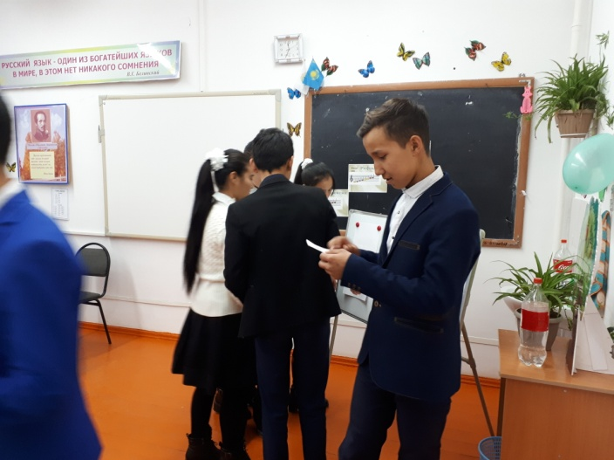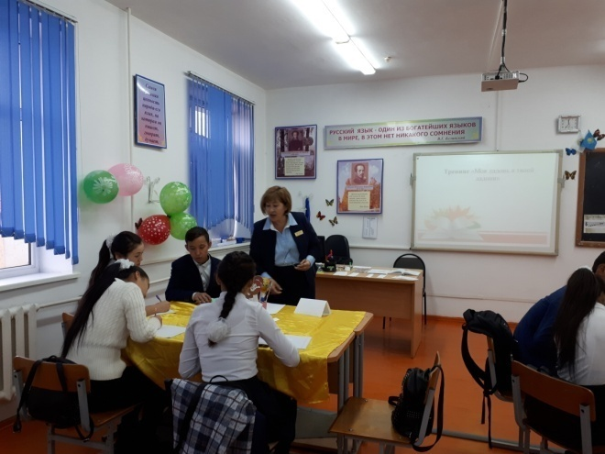

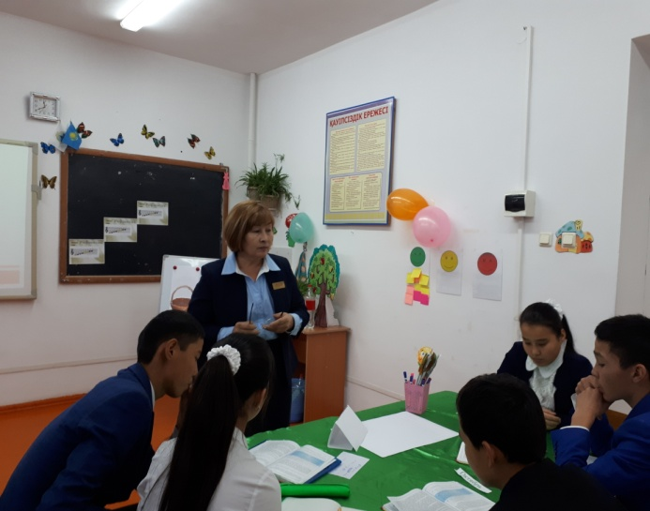

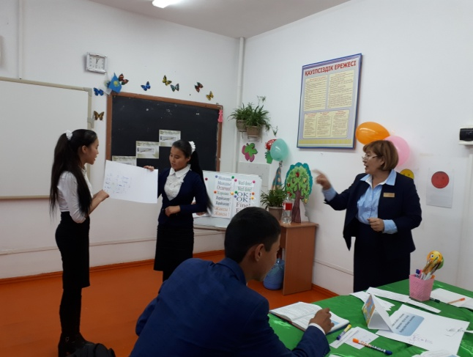

Приложение № 2

**.**

Мир полон чудес. Разве не чудо, что мы можем разговаривать с людьми, находящимися в другом городе, да при этом еще и видеть их? Или наблюдать с Земли за тем, что происходит в космическом корабле? Или смотреть спортивные игры, проходящие в другом полушарии? Да только ли это? Но среди различных чудес мы как-то не обращаем внимания на одно из самых удивительных — на наш родной язык.

Человеческий язык — удивительное, неповторимое чудо. Ну что бы мы, люди, стоили без языка? Просто невозможно представить нас безъязыкими. Ведь именно язык помог нам выделиться из жи­вотных. Ученые поняли это давно. «Собраться рассеянным наро­дам в общежития, созидать грады, строить храмы и корабли, опол­чаться против неприятеля и другие нужные, союзных сил требую­щие дела производить, как бы возможно было, если бы они способа не имели сообщать свои мысли друг другу». Это написано М. В. Ло­моносовым в середине XVII века в его «Кратком руководстве к красноречию»

Приложение № 3

ФИО ученика:

Тема:

Дата:

|  |  |  |  |
| --- | --- | --- | --- |
| № | Ключевые понятия | Толкование | Графическая форма (рисунок, схема) |
| 1. |  |  |  |
| 2. |  |  |

Оставшиеся вопросы:

1.

2.

Оценка:

Приложение №4

**Физминутка «Приятное общение»**

Ребята, сейчас мы с вами поиграем. Я буду говорить, и показывать вам движения, а вы повторяйте за мной.

Упражнение: зазвенел телефон (каждый губами издает звук своего сотового телефона).

Упражнение: берем телефон в руку и подносим его к уху.

Упражнение: вы приятно удивлены услышанным (ребята улыбаются, поднимают руки вверх).

Упражнение: говорим своему абоненту губами пока, пока (посылаем ему воздушный поцелуй).

«**Идеальный опрос».**Учащийся сам оценивает степень своей подготовки и сообщает об этом педагогу